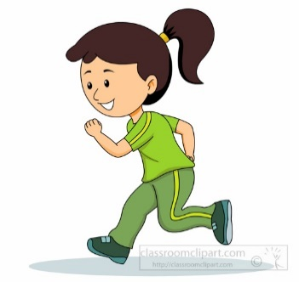
ŠPORT
NAPOTKI ZA DELO NA DALJAVO - 3. A
4. - 8. 5. 2020

- ura - Tek

Današnjo uro začnimo s pozdravom sonca – malo se raztegnemo:
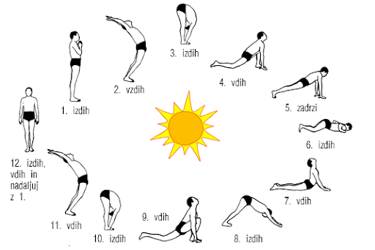
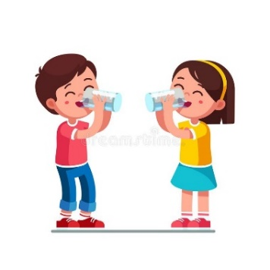
Nato sledi ogrevanje za tek in preverjanje, kako nam gre 5 minut neprekinjenega teka v pogovornem tempu.
Na koncu ne pozabi piti tekočine.

Kako bi danes sam sebe ocenil? Izberi, kaj velja zate:

Danes mi je šlo: super , srednje dobro moram še trenirati .

- ura – Vodenje žoge

Pri današnji uri ŠPO bomo ponovili vodenje žoge.

Ogrevanje:
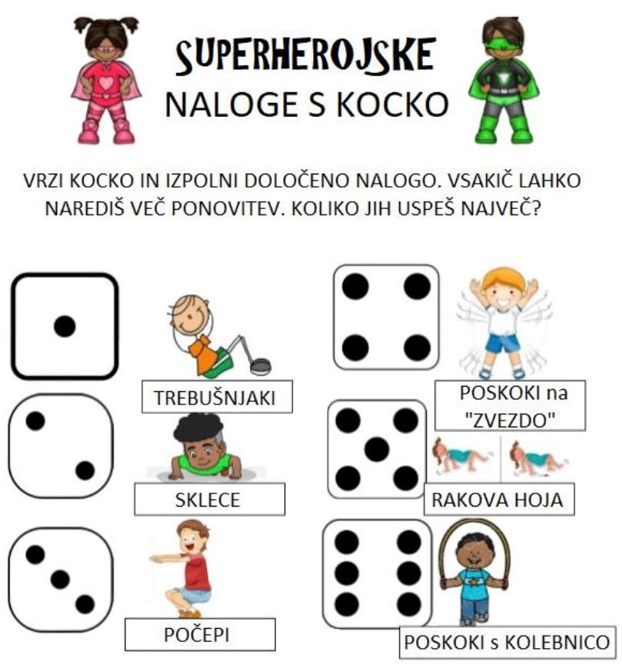

Na spodnji povezavi si lahko malo pogledaš, kako se vodenje žoge pravilno izvaja. Malo za ponovitev.
http://didaktikasporta.splet.arnes.si/vodenje-zoge/
http://didaktikasporta.splet.arnes.si/vodenje-na-mestu-z-menjavo-rok/

Doma poišči žogo, prostor in malo povadi vodenje žoge z eno roko, z drugo roko in izmenjaje z levo in desno.

- ura – Odbojka

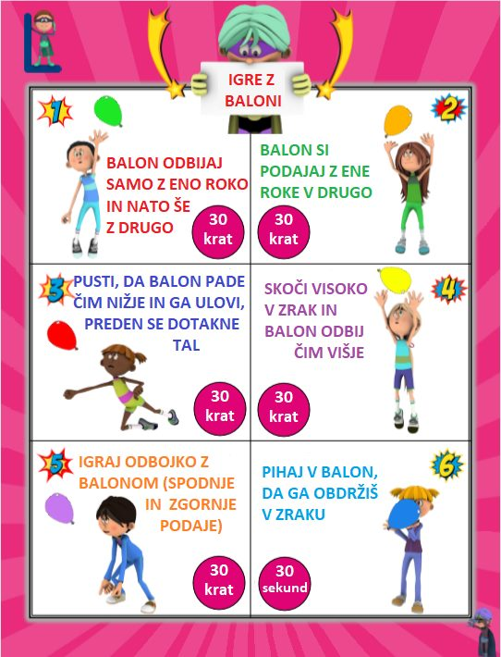
Danes naredimo naslednje vaje za:
MOČ
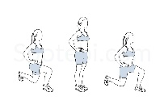
IZPADNI KORAK
10 x naprej (leva, desna)
10 x nazaj (leva, desna)
10 x vstran (leva, desna)

PIJ VODO!
RAVNOTEŽJE
STOJA NA PRSTIH ENE
NOGE
VZDRŽLJIVOST
»JUMPING JACKS«
ali
JOGGING POSKOKI
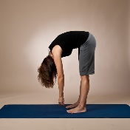
1 minuto

RAZTEZANJE
DRŽA V PREDKLONU
5 krat po 10 sekund

Sledijo igre z baloni – odbojka:

